第五章例题
例5.1 将函数
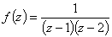
在下列三个区域内
（1）圆； （2）圆环； （3）圆环
内求的罗朗展式。
解： 首先
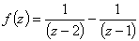
（1） 在圆内，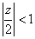，因此
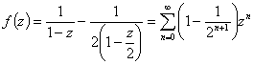
（2） 在圆环内有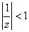，，故
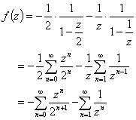
（3） 在圆环内，，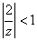故
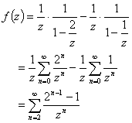
例5.2 求在其孤立奇点的去心邻域内的罗朗展式。
解：有两个奇点和。
在的（最大）去心邻域内
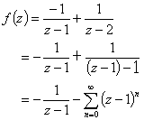
在的（最大）去心邻域内
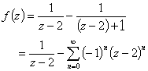
例5.3 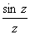在平面上只有奇点。在其去心邻域内有罗朗展式
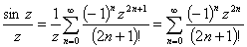
例5.4 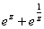只有奇点，在内有
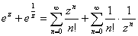
例5.5 分析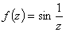在处的状况。
是一个本性奇点，对，可设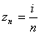，即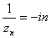，而 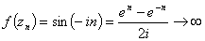。
对，可解方程
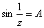
得无穷多个解
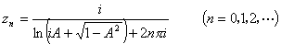
则 ，且当然更有 。
例5.6 求出
（1）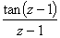
（2）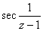
的奇点（包括），并确定其类别
解：（1）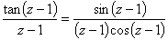
以为可去奇点
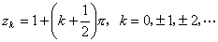
为一级极点
为非孤立奇点（因是的聚点）
（2） 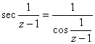
令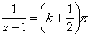，得该函数的所有奇点为
， ，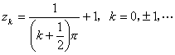
是一级极点， 是非孤立奇点，因是聚点。至于应是可去奇点，因若令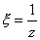化为
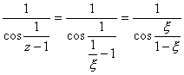
是解析点。即是可去奇点（或解析点）。
例5.7 若在内解析，且不恒为零，又若有一列异于但却以为聚点的零点，试证必为的本性奇点。
证： 是的孤立奇点，且不能是可去奇点，若不然，令则 在内解析且由假设有以为聚点的一列零点。由零点的孤立性，必恒为0，这题没矛盾。
其次也不能是的奇点，否则有，使当时，这亦与题没矛盾。故只能是的本性奇点。

